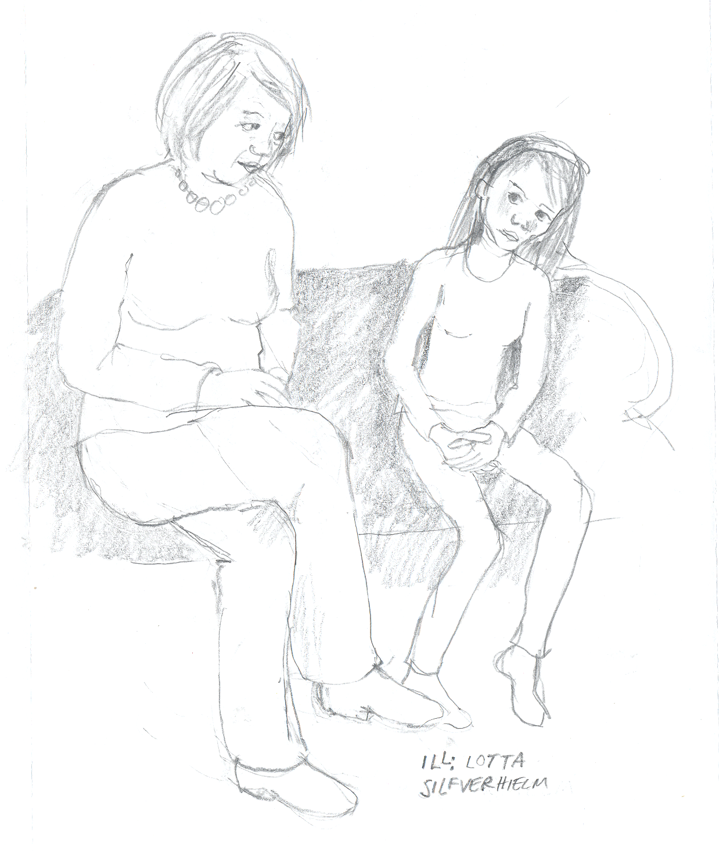

Modern och anorexiflickan

Uppsats för legitimationsgrundande utbildning
i klinisk hypnosterapi utifrån psykodynamisk terapi
Våren 2005

Utbildningen anordnad av Svenska Föreningen för Klinisk Hypnos

Författare: Marianne Clemens

Handledare: Bengt Eriksson
Examinator: Thomas Nilsson

Vi är alla änglar med endast en vinge
Och bara genom att
omfamna varandra
kan vi flyga

Luciano de Crescenzo

Abstract

Självsvält eller anorexia nervosa drabbar nästan uteslutande unga flickor. Ur rent klinisk synpunkt är det patientens allmänna utmärgling som är det utmärkande. Få sjukdomar har under de senaste 20 åren studerats och diskuterats så ingående som denna sjukdom.

Anorexiflickans föräldrar, framförallt mammorna, uttrycker inte sällan ett mycket stort hjälpbehov för egen del. De upplever ofta maktlöshet och känner sig otillräckliga som mammor. Samtidigt som de ofta många gånger efterlyser expertis, har de i regel i sig själva de resurser som behövs för att hjälpa sina flickor att bli friska.

I denna uppsats redovisas en terapeutisk modell för att hjälpa mödrar få tillbaka sin mammafunktion, så att hon själv sedan skall kunna vägleda sin anorektiska flicka. Hur detta arbete går till belyses i denna uppsats dels genom en fasindelad modell formulerad ur min egen erfarenhet, integrerad med terapiperspektiv ur litteraturen kring anorexi och dels genom några utförliga fallstudier där detta fas- och processperspektiv exemplifieras.

Innehåll

INLEDNING
A. Bakgrund 1
B. Frågeställning 4
C. Syfte 5
D. Metod 5

TERAPI VID anoreXI – VIA FÖRÄLDRAR
A. Pappans roll 6
B. Mammans roll 6
1. Förutsättningar för att kunna bli mamma 6
2. Arbeta för att hjälpa mamman bli mamma 6
3. Förändring och utveckling i anknytning mellan mamma och spädbarn 7
4. Förändring och utveckling i anknytning mellan mamma och anorexiflicka 8
5. Färdighet och kompetens som behövs hos modern 10

FALLBESKRIVNINGAR
A. Anorexiärende I 14
B. Anorexiärende II 21
C. Anorexiärende III 28
D. Anorexiärende IV 34

DISKUSSION OCH SLUTSATSER 37

REFERENSER 39

